Financieel Besluit maatschappelijke ondersteuning de Dienst Sociale Zaken en Werkgelegenheid Noardwest Fryslân 2025

1. Begripsomschrijvingen
Alle begrippen die in dit Financieel Besluit worden gebruikt en die niet nader worden omschreven, hebben dezelfde betekenis als in de Wet maatschappelijke ondersteuning 2015.
In dit Financieel Besluit wordt verstaan onder:
  - Wmo-reiziger: inwoner van de gemeente die op grond van de Wmo 2015 recht heeft op gebruik van het collectief Wmo-vervoer.
  - Medereiziger: persoon die in het collectief vervoer met de Wmo-reiziger mee mag reizen en dezelfde reis maakt als de Wmo-reiziger.
  - Medisch begeleider: persoon die met de Wmo-reiziger mee moet reizen, omdat de Wmo-reiziger niet zelfstandig kan reizen en onderweg begeleiding nodig heeft. Deze persoon moet minimaal 12 jaar oud zijn en maakt dezelfde reis als de Wmo-reiziger.
2. Collectief vervoer, reizigersbijdragen (niet op het eiland)
De reizigersbijdrage voor personen van 12 jaar tot en met 64 jaar voor verplaatsingen met het collectief vervoer is vastgesteld op een bedrag van € 0,22 per kilometer. Daarbij geldt een opstaptarief van € 1,25 per enkele reis.
De gereduceerde reizigersbijdrage voor kinderen van 4 jaar tot en met 11 jaar en voor personen van 65 jaar en ouder jaar voor verplaatsingen met het collectief vervoer is vastgesteld op een bedrag van € 0,14 per kilometer. Daarbij geldt een opstaptarief van € 0,82 per enkele reis.
Kinderen van de Wmo-reiziger tot en met 3 jaar oud mogen gratis mee in het collectief vervoer.
Voor het meereizen van kinderen van de Wmo-reiziger van 4 tot en met 11 jaar oud is de reizigersbijdrage per persoon vastgesteld op € 0,14 per kilometer, daarbij geldt een opstaptarief van € 0,82 per enkele reis.
De Wmo-reiziger mag één medereiziger van 12 jaar en ouder meenemen in het collectief vervoer. De reizigersbijdrage voor deze medereiziger is vastgesteld op € 0,22 per kilometer, daarbij geldt een opstaptarief van € 1,25 per enkele reis.
Een medisch begeleider mag gratis meereizen met de Wmo-reiziger.
De vervoerder crediteert de reizigersbijdragen van de personen bedoeld in het eerste, tweede, vierde en vijfde lid aan de Dienst Sociale Zaken en Werkgelegenheid Noardwest Fryslân.
De reizigersbijdragen bedoeld in het eerste, tweede, vierde en vijfde lid worden jaarlijks op 1 januari geïndexeerd overeenkomstig de ontwikkelingen in de Landelijke Tarieven Index (LTI), welke wordt gebruikt in het stad- en streekvervoer.
3. Collectief vervoer, reizigersbijdragen (Terschelling en Vlieland)
Op Terschelling is de eigen bijdrage € 1,55 per rit.
Op Vlieland is er geen eigen bijdrage.
4. Financiële tegemoetkoming huurderving
Voor maximaal 6 maanden kan een financiële tegemoetkoming worden verstrekt voor huurderving van een woonruimte. De kosten daarvan worden bepaald door de werkelijke huur van die woonruimte (inclusief verbruik van gas, water en elektra).
5. Financiële tegemoetkoming verhuis- en herinrichtingskosten
De financiële tegemoetkoming voor verhuis- en (her)inrichtingskosten bedraagt € 3120,37.
Dit bedrag kan indien de persoonlijke omstandigheden dit noodzakelijk maken gemotiveerd verhoogd of verlaagd worden.
6. Financiële tegemoetkoming vervoerskosten (rolstoel)taxi
De financiële tegemoetkoming voor de vervoerskosten voor het individueel gebruik van een taxi bedraagt € 1.136,86 per jaar.
De financiële tegemoetkoming voor de vervoerskosten voor het individueel gebruik van een rolstoeltaxi bedraagt € 1.707,84 per jaar.
De bedragen uit de leden 1 en 2 kunnen indien de persoonlijke omstandigheden dit noodzakelijk maken gemotiveerd verhoogd of verlaagd worden.

Persoonsgebonden budget (PGB)
Artikel 7 Trekkingsrecht
De Dienst Sociale Zaken en Werkgelegenheid Noardwest Fryslân doet de uitvoering voor de colleges (Gemeenten: Harlingen, Vlieland, Terschelling en Waadhoeke) en betaalt het PGB aan de Sociale Verzekeringsbank (SVB).

De SVB betaalt, na de toekenningsbeschikking van het bestuur van de Dienst en de declaratie van de client de zorgaanbieder met wie de client een zorgovereenkomst is aangegaan.
Artikel 8 Verantwoording besteding PGB door jeugdige en/of ouder(s)
Een gedeelte van de verantwoording van het PGB vindt vooraf plaats via de zorgovereenkomst die de client met de zorgaanbieder afsluit. Deze wordt goedgekeurd door de SVB (arbeidsrechtelijk) en de gemeente (zorginhoudelijk).
Iedere PGB budgethouder dient alle documenten die betrekking hebben op het PGB en de inhuur van een zorgaanbieder te bewaren.
De PGB budgethouder dient de in het tweede lid betreffende documenten gedurende zeven jaar te bewaren en als daarom wordt gevraagd (een kopie van) de stukken aan de het bestuur van de Dienst te verstrekken.
Het bestuur van de Dienst kan de stukken opvragen bij een steekproefsgewijze controle op de kwaliteit en/of rechtmatigheid van het PGB of een controle naar aanleiding van signalen over onjuiste besteding van het PGB door de budgethouder en/of de zorgaanbieder.

PGB WMO
Artikel 9 Tarieven PGB WMO
Bij de vaststelling van de PGB tarieven wordt, conform de Verordening WMO van de gemeente Waadhoeke, Vlieland, Terschelling en Harlingen, onderscheid gemaakt tussen formele ondersteuning en informele ondersteuning zoals opgenomen in die verordening.
De tarieven voor PGB zijn voor elke voorziening en product afzonderlijk berekend. De toegekende budgetten kunnen volledig ingezet worden.
Jaarlijks kan de client het jaarbudget en uurtarief inzien in het SVB portaal.
Indien het tarief van de door de client gekozen zorgaanbieder hoger is dan het maximum vastgestelde tarief in het Financieel Besluit, zijn de meerkosten voor rekening van de client zelf.
Het aantal te beschikken uren of etmalen wordt vastgesteld aan de hand van de noodzakelijke ondersteuning op basis van een gestelde individuele voorziening.
Een etmaal heeft een omvang van 24 uur en bestaat uit vier delen: ochtend, middag, avond en nacht.
De hoogte van het definitieve budget voor formele ondersteuning wordt vastgesteld op basis van:
de benodigde ondersteuning (activiteiten, omvang en frequentie) én het daarbij passende (marktconforme) tarief én;
het door de bewoner opgestelde budgetplan én;
De hoogte van het PGB tarief 2025 voor Specialistische Jeugdhulp, Verblijf en Vervoer is als volgt vastgesteld:

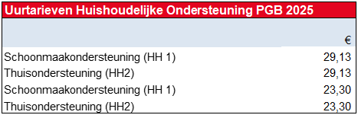

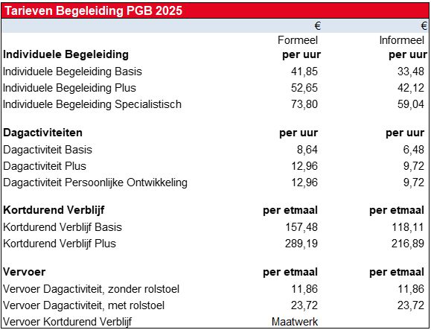
10. Hardheidsclausule
Het bestuur van de Dienst Sociale Zaken en Werkgelegenheid Noardwest Fryslân kan in bijzondere gevallen ten gunste van de aanvrager afwijken van bepalingen in dit Financieel Besluit, indien toepassing daarvan zou leiden tot onbillijkheden van overwegende aard.
11. Inwerkingtreding, geldigheidsduur en citeertitel
Dit financieel besluit treedt in werking op de dag na bekendmaking en werken terug tot en met 1 januari 2025.
Dit besluit wordt aangehaald als: Financieel Besluit maatschappelijke ondersteuning de Dienst Sociale Zaken en Werkgelegenheid Noardwest Fryslân 2025.

